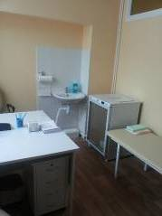10.02.2017 года на базе МУ «Социально-реабилитационный центр для несовершеннолетних «Светлячок» начинает функционировать отделение приема и социально - правовой, педагогической помощи несовершеннолетним.

Отделение круглосуточно осуществляет прием несовершеннолетних, находящихся в трудной жизненной ситуации, в возрасте от 3 –х до 18 лет по адресу: Ленинградская область, г. Тихвин, 1 микрорайон, д.38.
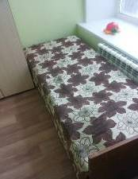
Отделение имеет два койко-места. Несовершеннолетним предоставляется временное проживание на полном государственном обеспечении и оказываются социальные услуги.

В случае необходимости помещения ребенка в отделение можно обратиться по телефонам: 8(81367)71-940; (81367) 71-405; 8(81367)50-250; 8(81367)51-358; 8(81367)52-708.

